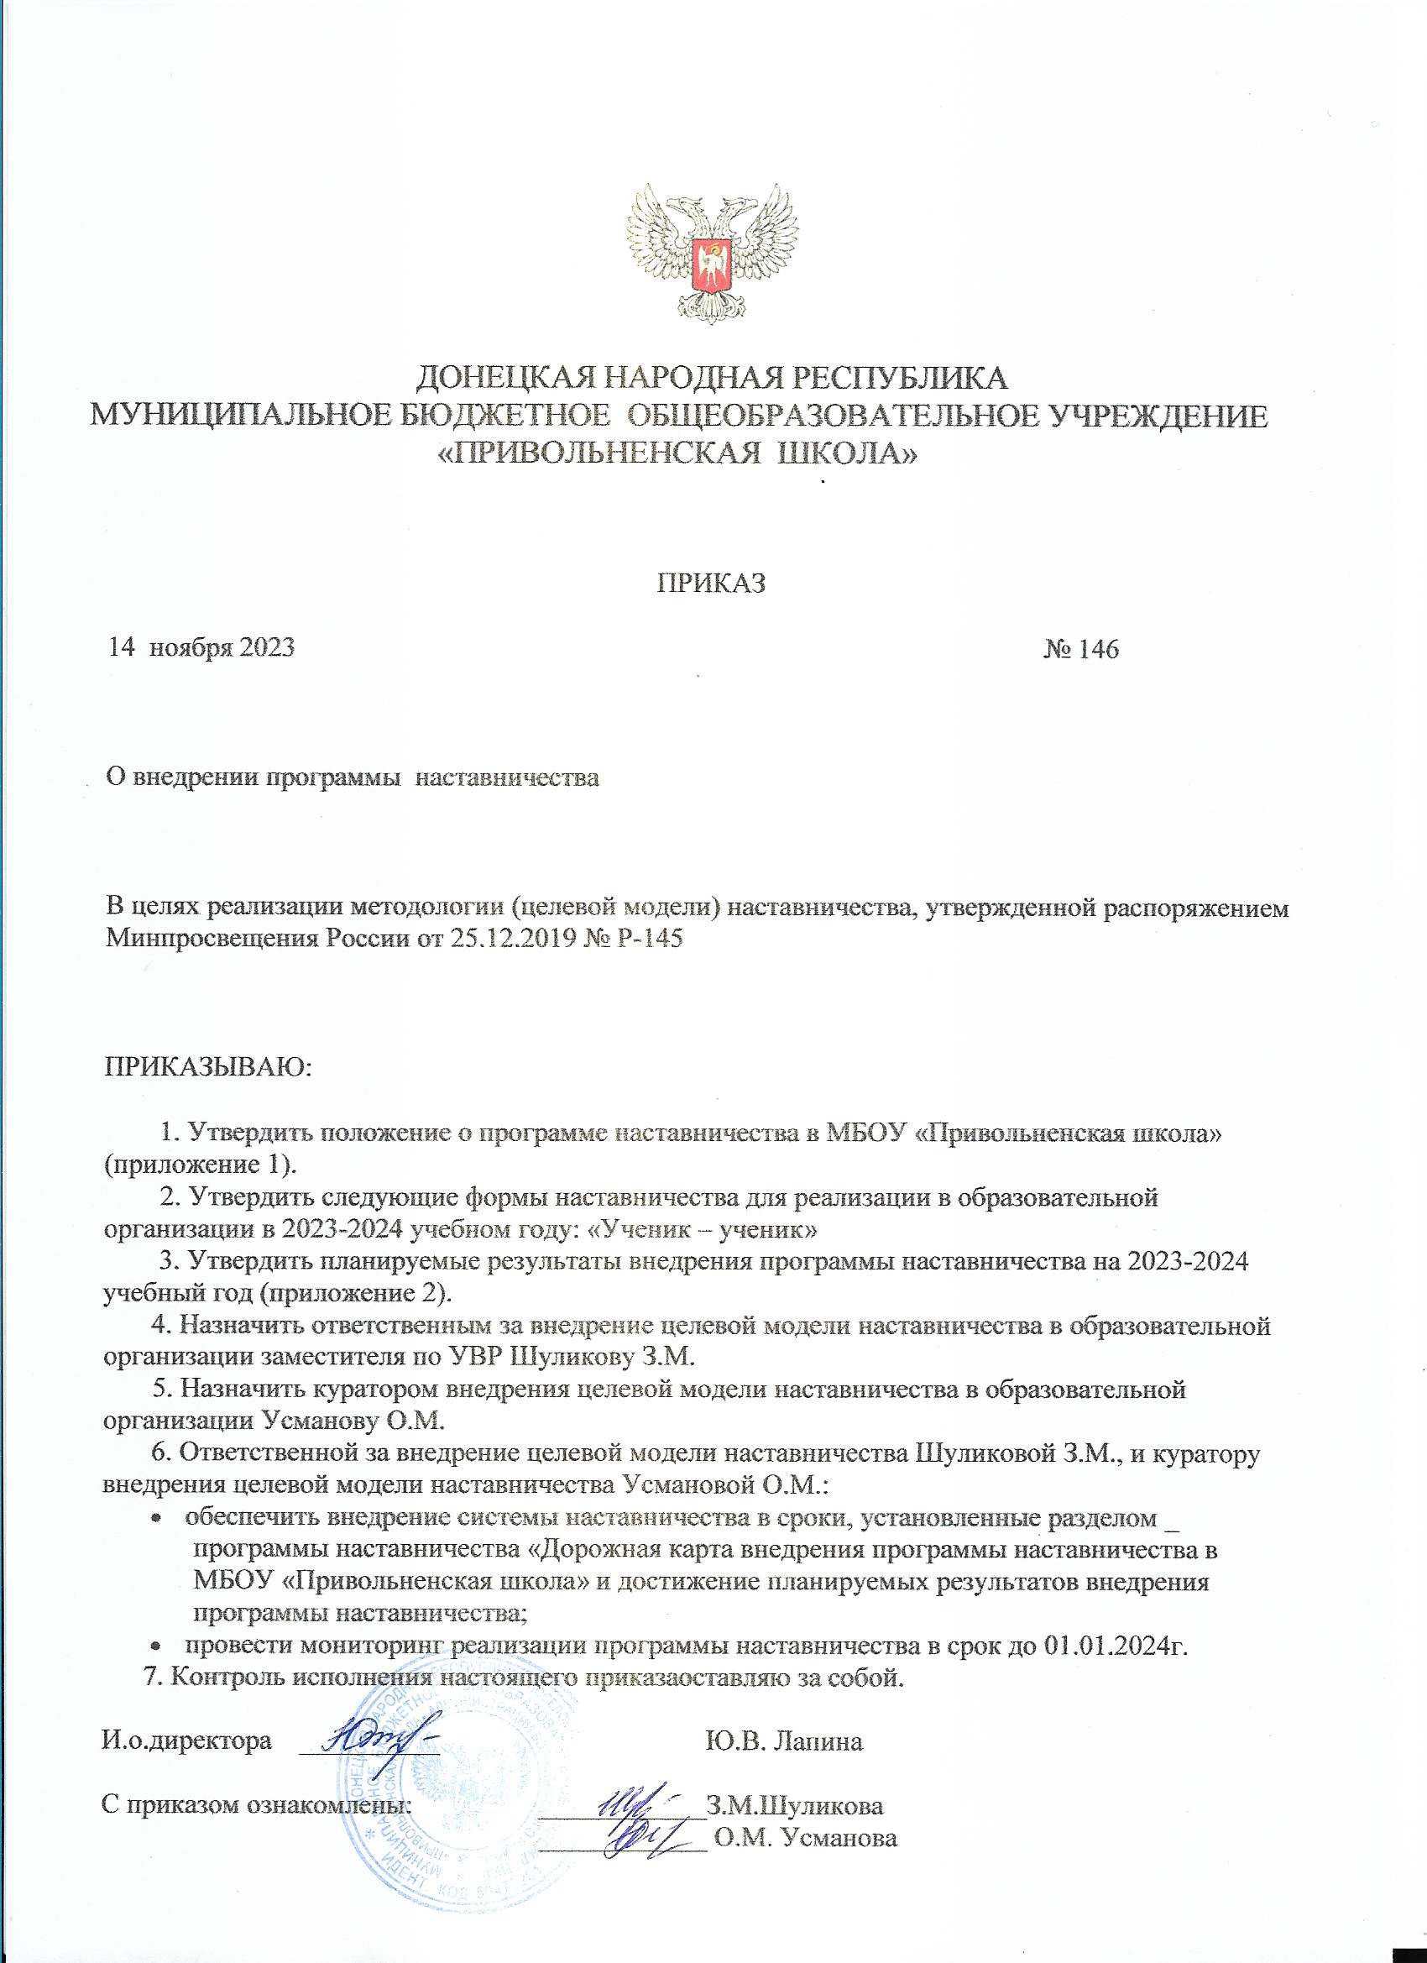

Приложение 1  
к приказу от 14.11.2023 № 146

**Положение о программе наставничества в**

**МБОУ «Привольненская школа»**

**(формы «ученик» - «ученик»)**

# Общие положения

* 1. Настоящее положение о программе наставничества разработано в соответствии с Федеральным Законом «Об образовании в Российской Федерации» от 29.12.12 года № 273-ФЗ «Об образовании Российской Федерации» (с последующими изменениями и дополнениями), Трудовым кодексом РФ, [методологией](https://legalacts.ru/doc/rasporjazhenie-minprosveshchenija-rossii-ot-25122019-n-r-145-ob-utverzhdenii/#100011) (целевой модели) наставничества обучающихся для организаций, осуществляющих образовательную деятельность по общеобразовательным, дополнительным общеобразовательным и программам среднего профессионального образования, в том числе с применением лучших практик обмена опытом между обучающимися (утверждена распоряжением министерства просвещения Российской Федерации от 25 декабря 2019 г. № Р-145), методическими рекомендациями по внедрению [методологии](https://legalacts.ru/doc/rasporjazhenie-minprosveshchenija-rossii-ot-25122019-n-r-145-ob-utverzhdenii/#100011) (целевой модели) наставничества обучающихся для организаций, осуществляющих образовательную деятельность по общеобразовательным, дополнительным общеобразовательным и программам среднего профессионального образования, в том числе с применением лучших практик обмена опытом между обучающимися (приложение к распоряжению Министерства просвещения Российской Федерации от 25 декабря 2019 г. № Р-145).
  2. Настоящее Положение о программе наставничества в образовательной организации (далее – Положение) является организационной основой для внедрения целевой модели наставничества и регламентирует вопросы организации наставнической работы в образовательной организации.
  3. Целью программы наставничества является разносторонняя поддержка обучающихся с особыми образовательными или социальными потребностями.
  4. Основными задачами реализации программы наставничества являются:

помощь обучающимся в реализации лидерского потенциала;

улучшение образовательных, творческих или спортивных результатов, развитие гибких навыков и метакомпетенций;

создание комфортных условий и коммуникаций внутри образовательной организации;

формирование устойчивого сообщества обучающихся и сообщества благодарных выпускников.

* 1. В соответствии с поставленными целями и задачами в образовательной организации закрепляется наставничество в форме «ученик-ученик».

Выбранная форма предполагает взаимодействие обучающихся образовательной организации, при котором один из обучающихся находится на более высоком уровне образования и обладает организаторскими и лидерскими качествами, позволяющими ему оказать весомое влияние на наставляемого, лишенное, тем не менее, строгой субординации.

* 1. Наставляемый – участник программы наставничества, который через взаимодействие с наставником и при его помощи и поддержке решает конкретные жизненные, личные и профессиональные задачи, приобретает новый опыт и развивает новые навыки и компетенции.

В соответствии с целями и задачами, которые планируется решать в образовательной организации с помощью наставничества, наставляемый может быть:

* социально или ценностно дезориентированный обучающийся более низком по отношению к наставнику уровне образования, демонстрирующий неудовлетворительные образовательные результаты или проблемы с поведением, не принимающий участия в жизни школы, отстраненный от коллектива;
* обучающийся с особыми образовательными потребностями - например, увлеченный определенным предметом, нуждающийся в профессиональной поддержке или ресурсах для обмена мнениями и реализации собственных проектов.
  1. Наставник – участник программы наставничества, активный обучающийся старшего уровня образования, обладающий лидерскими и организаторскими качествами, нетривиальностью мышления, демонстрирующий высокие образовательные результаты, победитель школьных и региональных олимпиад и соревнований, лидер класса (группы) или параллели, принимающий активное участие в жизни образовательной организации (конкурсы, театральные постановки, общественная деятельность, внеурочная деятельность); член детско- юношеских организаций или объединений.
  2. Направления наставничества:
* учебное наставничество: наставничество в период подготовки к конкурсам, олимпиадам, в целях развития образовательных компетенций обучающихся;
* социокультурное наставничество: наставничество, осуществляемое, как правило, во внеклассной деятельности в целях развития общих компетенций обучающихся, а также выявление и развитие талантов и способностей, обучающихся к творчеству, социально-значимой деятельности, спортивным достижениям, мотивации к добровольческой и волонтёрской деятельности.

1.7. Наставничество может быть, как индивидуальное (направленное на одного обучающегося), так и групповое (направленное на группу обучающихся).

# Права и обязанности участников программы наставничества

* 1. Функции по управлению и контролю наставничества осуществляет куратор. Куратор назначается решением руководителя образовательной организации. Куратором может стать представитель образовательной организации (учитель-предметник, педагог-психолог, классный руководитель или заместитель директора образовательной организации по учебно-воспитательной работе), представитель организации - партнера программы, представитель региональной некоммерческой организации, организации любой формы собственности, чья деятельность связана с реализацией программ наставничества, добровольческой (волонтерской) деятельностью, образованием и воспитанием обучающихся.

К сбор и работа с базой наставников и наставляемых;

организация обучения наставников (в том числе привлечение экспертов для проведения обучения);

контроль проведения программ наставничества;

участие в оценке вовлеченности обучающихся в различные формы наставничества; решение организационных вопросов, возникающих в процессе реализации целевой модели наставничества;

мониторинг реализации и получение обратной связи от участников программы и иных причастных к программе лиц.

* 1. В период наставничества наставник имеет право:

знакомиться с персональными данными наставляемого с соблюдением требований и условий, предусмотренных законодательством в целях защиты персональных данных;

разрабатывать совместно с наставляемым индивидуальный план с учётом его образовательных потребностей, давать конкретные задания с определённым сроком подготовки;

вносить предложения о создании необходимых условий для улучшения образовательных результатов наставляемого;

мотивировать наставляемого на улучшение образовательных, творческих или спортивных результатов;

развивать у наставляемого гибкие навыки и метакомпетенции.

* 1. В период наставничества наставник обязан:

выполнять утвержденную программу наставничества;

контролировать и оценивать самостоятельно работу наставляемого;

оказывать необходимую помощь наставляемому в рамках, поставленных программой наставничества целей и задач;

2.4.К зоне ответственности Куратора относятся следующие задачи: содействовать развитию общекультурного кругозора наставляемого;

сопровождать обучающегося на места проведения профессиональных

конкурсов, олимпиад и чемпионатов профессий согласно регламенту

организаторов;

разрабатывать совместно с наставляемым план индивидуального развития; предоставлять отчет о работе наставника;

содействовать подготовке «портфолио достижений» наставляемого.

2.5. В период наставничества наставляемый имеет право: обращаться за помощью к своему наставнику;

вносить предложения по совершенствованию программы наставничества; участвовать в обсуждении результатов наставничества;

обращаться с просьбой о замене наставника к куратору.

2.6. В период наставничества наставляемый обязан:

Выполнять мероприятия, обозначенные в программе наставничества в

установленные сроки;

учиться у наставника методам и формам работы, правильно строить свои

взаимоотношения с ним;

совершенствовать свой общеобразовательный и культурный уровень; отчитываться о проделанной работе перед наставником в установленные

сроки.

2.7. Назначение наставника производится при обоюдном согласии предполагаемого наставника и наставляемого.

# Результаты реализации программы наставничества

* 1. Результатом реализации программы наставничества является высокий уровень включенности наставляемых и наставников во все социальные, культурные и образовательные процессы образовательной организации.
  2. Измеримыми результатами реализации программы наставничества являются:

рост посещаемости творческих кружков, объединений, спортивных секций и

др.;

количественный и качественный рост успешно реализованных

образовательных и творческих проектов;

повышение успеваемости и улучшение психоэмоционального фона внутри класса (группы) и образовательной организации; снижение числа обучающихся, состоящих на различных формах профилактических учетов; снижение числа жалоб от родителей и педагогов, связанных с социальной незащищенностью и конфликтами внутри коллектива обучающихся.

# Перечень документов, регламентирующих реализацию программы наставничества

* 1. К документам, регламентирующим реализацию программы наставничества, относятся:

настоящее Положение;

приказ руководителя образовательной организации об организации наставничества;

индивидуальный план работы наставника с наставляемым; журнал наставника;

отчеты о деятельности наставника и наставляемого лица;

программа мониторинга результатов деятельности программы наставничества (анкетирование);

соглашения между наставником и наставляемым, а также законными представителями наставляемого в случае, если участник программы несовершеннолетний*;*

протоколы заседаний педагогического и методического советов (объединений), либо других государственно-общественных органов образовательной организации, на которых рассматривались вопросы наставничества;

личные заявления наставников и наставляемых лиц.

Приложение 2   
к приказу от 14.11.2023 № 146

**Планируемые результаты внедрения программы наставничества**

|  |  |  |
| --- | --- | --- |
| **№ п/п** | **Наименование показателя** | **Значение** |
| 1 | Доля обучающихся в возрасте от 10 до 19 лет, вошедших в программу наставничества в роли наставляемого (отношение количества детей в возрасте от 10 до 19 лет, вошедших в программы наставничества в роли наставляемого, к общему количеству детей, обучающихся в образовательной организации) | ___ |
| 2 | Доля обучающихся в возрасте от 15 до 19 лет, обучающихся в образовательной организации, вошедших в программы наставничества в роли наставника (отношение количества детей и подростков в возрасте от 15 до 19 лет, вошедших в программы наставничества в роли наставника, к общему количеству детей и подростков в возрасте от 15 до 19 лет, обучающихся в образовательной организации) | ___ |
| 3 | Доля учителей – молодых специалистов (с опытом работы от 0 до 3 лет), работающих в образовательной организации, вошедших в программы наставничества в роли наставляемого (отношение количества учителей – молодых специалистов, вошедших в программы наставничества в роли наставляемого, к общему количеству учителей – молодых специалистов, работающих в образовательной организации) | ____ |
| 4 | Уровень удовлетворенности наставляемых участием в программах наставничества (отношение количества наставляемых, удовлетворенных участием в программах наставничества, к общему количеству наставляемых, принявших участие в программах наставничества, реализуемых в образовательной организации) | ____ |
| 5 | Уровень удовлетворенности наставников участием в программах наставничества | ____ |